ŠAKIŲ RAJONO SAVIVALDYBĖS JAUNIMO KŪRYBOS IR SPORTO CENTRAS
Biudžetinė įstaiga, V. Kudirkos g. 64, Šakiai, LT-71124, tel. (8345) 60187, el. p. jksc@takas.lt Duomenys kaupiami ir saugomi Juridinių asmenų registre, kodas 190824054, PVM mokėtojo kodas LT100006169918
2016 06 02
2016 m. Lietuvos vaikų vasaros pirmenybės

2016-06-01 Utenoje vyko Lietuvos vaikų vasaros lengvosios atletikos pirmenybės. Jose dalyvavo ir būrelis Šakių JKSC jaunųjų lengvaatlečių. Geriausiai sekėsi:
Beata Šiuikaitė kamuoliuko metimas 1 vieta
Šarūnė Vizgirdaitė 60 m. bėgimas 5 vieta
Emilija Jokimaitytė 600 m bėgimas 8 vieta
Sportininkus varžyboms paruošė mokytojai – Algirdas Ulinskas ir Vytautas Strokas.
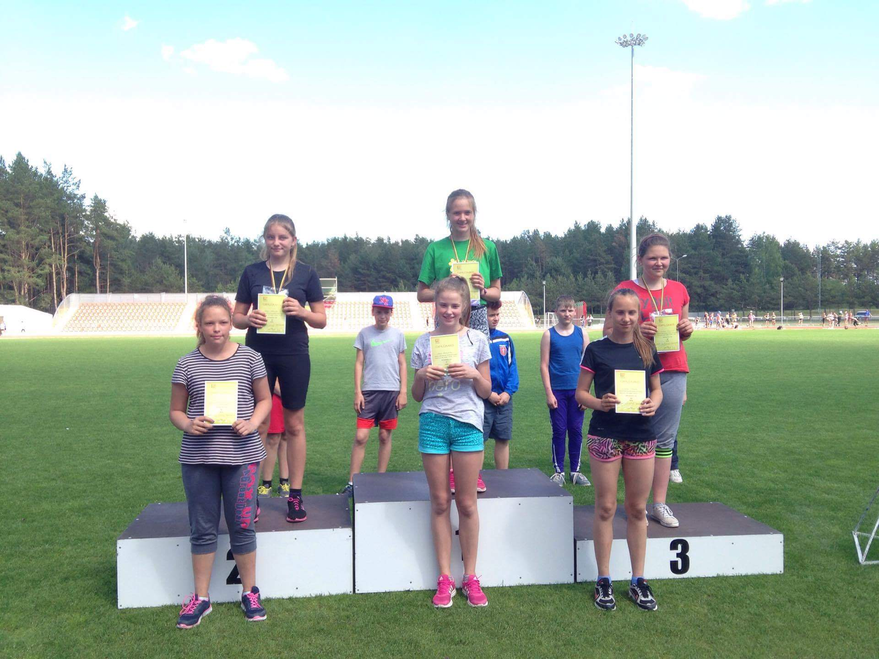
Beata Šiuikaitė, antroje eilėje, I vieta

Šakių JKSC administracija

